（一）电脑端支付：
1.在浏览器地址栏输入：http://hscwxf.scnu.edu.cn，打开“华南师范大学校园统一支付平台”，如图1所示。登录用户名：准考证号，初始登录密码：身份证后六位。

2.登录后点击“其他收费”，勾选缴费的项目后，确认人员信息和缴费金额无误，点击“进入缴费”。每次只能选择一个项目缴费，如有多个项目需要缴费，请逐一完成缴费。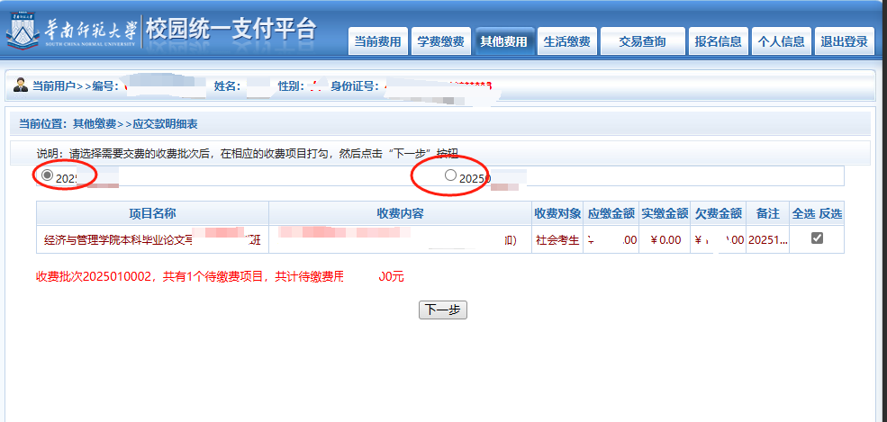
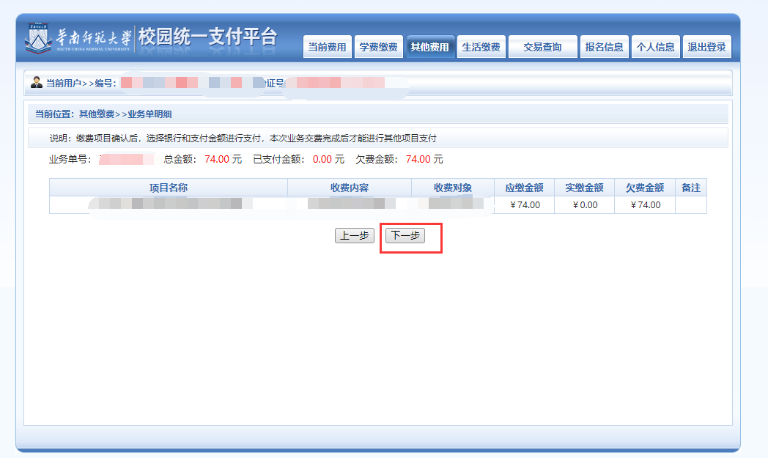
- .确认缴费项目和金额，确认无误后点击“下一步”。
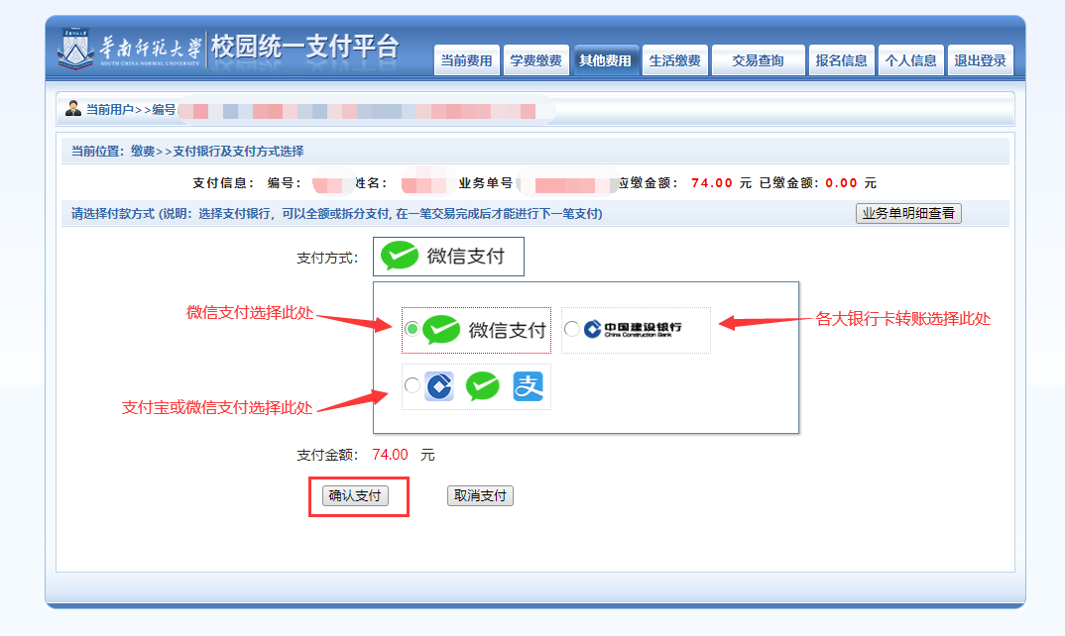
- 选择支付方式，平台支持支付宝、微信和各大银行银行卡转账。点击“确认支付”，支付宝、微信支付为扫码支付，银行卡转账请根据网页提示进行。

（二）移动端支付

1.用户登陆
缴费方式一：
关注“华南师范大学财务处”微信公众号（微信号：scnu_cwc）。
点击“校外缴费”—“统一支付平台”，如图1。打开“华南师范大学校园统一支付平台”，如图2所示。


（微信公众号二维码） 图1 财务处 微信公众号
缴费方式二：
微信或支付宝扫描“华南师范大学校园统一支付平台”二维码。
打开“华南师范大学校园统一支付平台”，如图2所示。

校园统一支付平台 二维码

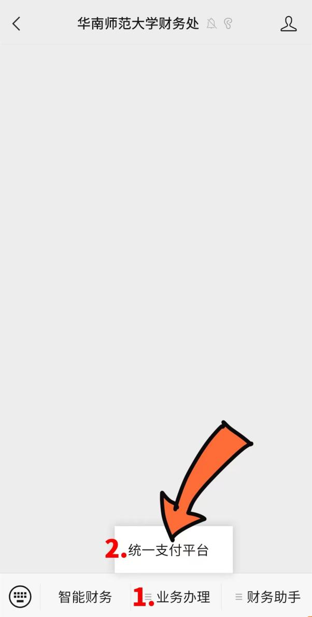
图2 校园统一支付平台 登陆界面

2.用户缴费

（1）登录后，进入系统主页，点击“其他缴纳”，如图3，进入缴费项目界面。
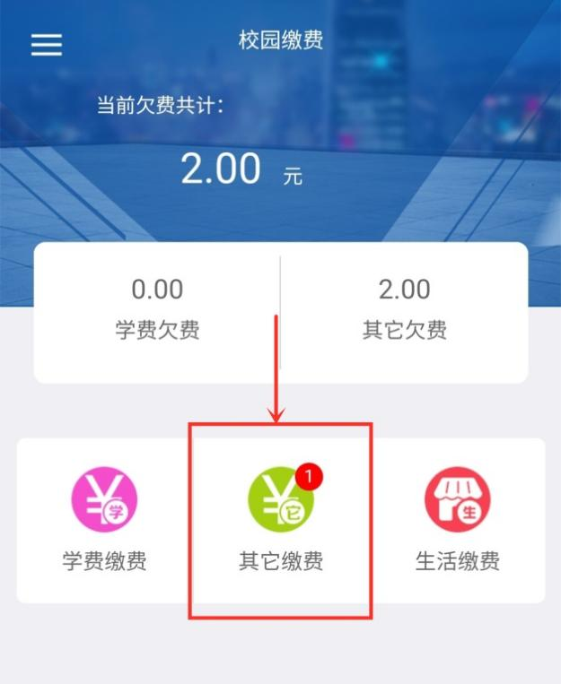
图3 其他缴费
（2）进入欠费信息界面，选择欠费项目，如图4。
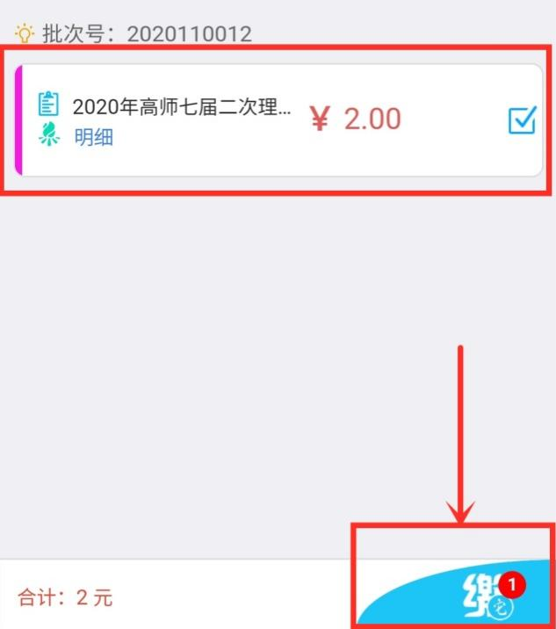
图4 缴费项目

（3）进入支付界面，支付方式可选择：微信支付、建设银行、建设银行聚合支付（支持微信、支付宝支付），如图5。

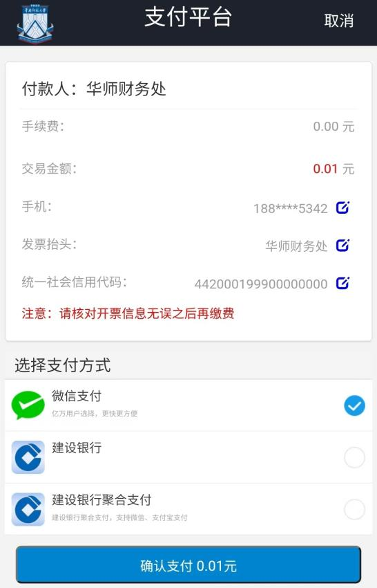
（5）核对支付金额。确定支付金额无误后，选择支付方式，点击“确认支付”完成付款即可。
温馨提示：
支付前请确认商户名称为“华南师范大学”！！

